同城快递2.0使用说明文档
- 项目背景
同城快递2.0是在同城快递1.0的基础上增加了快递员抢单、酬劳自动结算、快递员配送追踪、修改用户收货地址等功能
- 目标用户群体
- 商户—商户可以将待发货订单发布到同城快递，供快递员抢单，并可以追踪快递员配送路径以及对快递员进行评价。
- 快递员—快递员可以实现线上抢单，配送完成后，快递单酬劳会自动结算。
- 用户—用户可以在订单管理中追踪快递员配送路径以及对快递员进行评价。
- 详细使用说明（快递员）
- 首先注册我连网APP账号
- 在个人中心点击同城快递
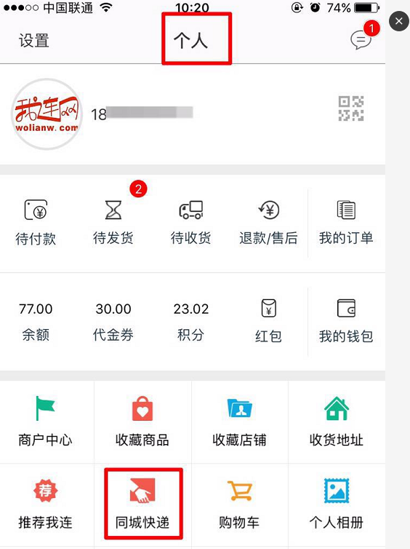
- 点击同城快递后，没有注册同城快递员的需要先注册。
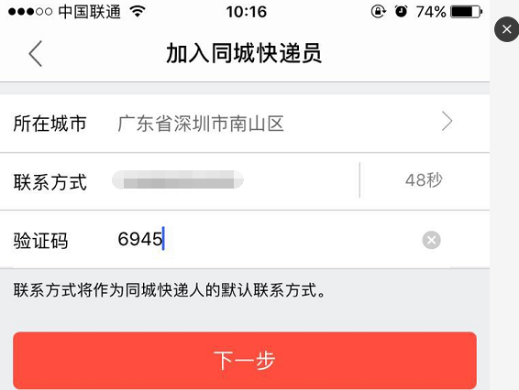
- 成功注册后，提交对应的资料并等待审核通过后，就可以开始以同城快递员的身份抢单。
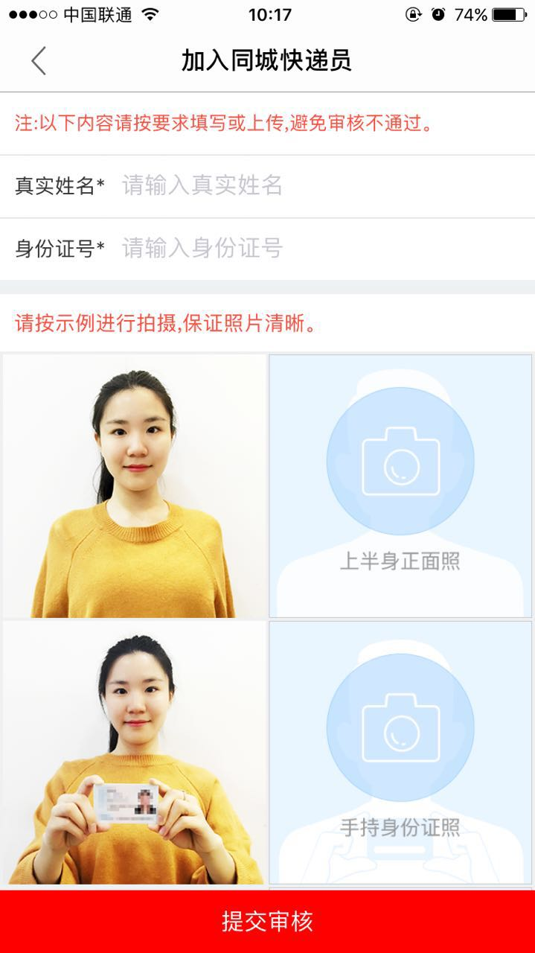
- 申请同城快递员需要提交的资料为姓名、上半身照片、手持身份证照片、身份证正反面、头像
- 目前审核快递员的权限暂时在官方处，后续会统一开放给县区运营中心。

- 详细使用说明（商户）
- 用户下订单后，在待发货一栏可以查看等待发货的订单，并将待发货订单发布到同城快递。
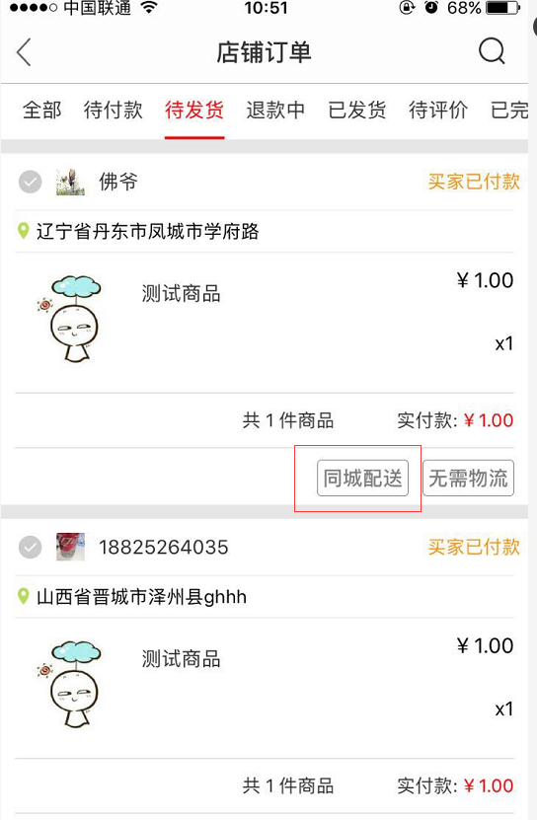
- 填写配送信息，发布到同城配送时，需要填写配送信息，包括设置给快递员的酬劳以及告知快递员配送单里的物品。
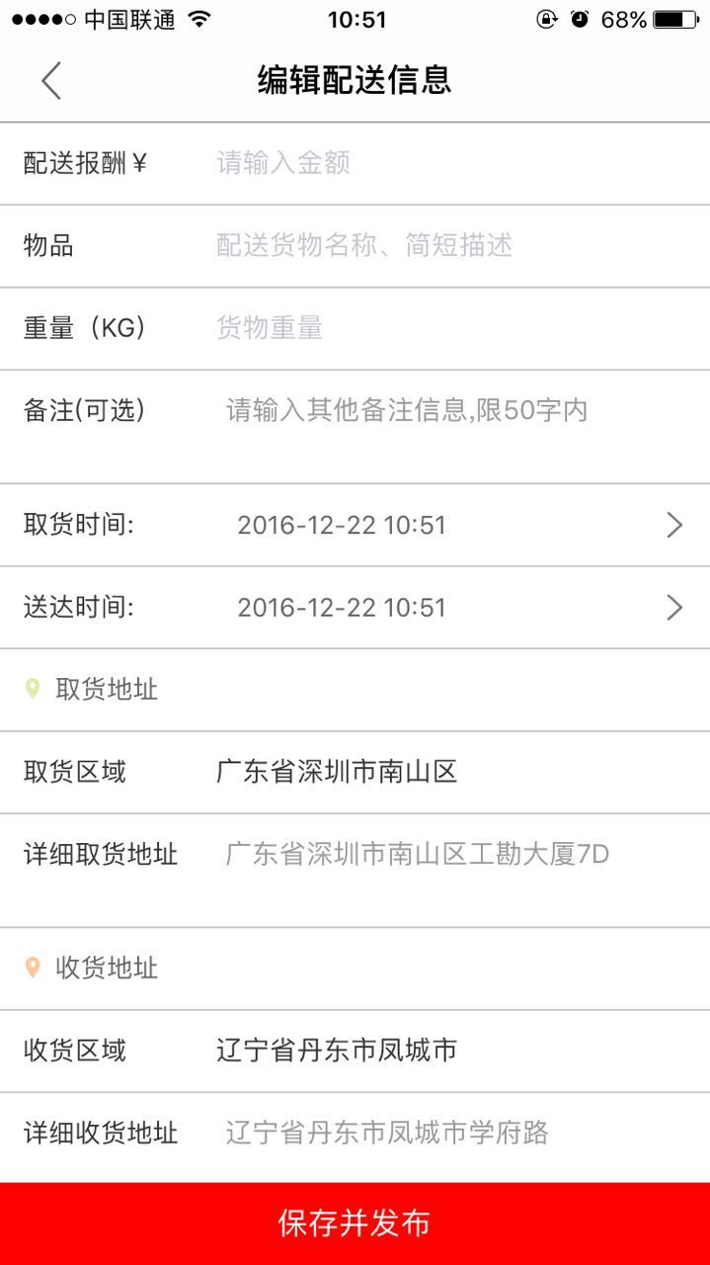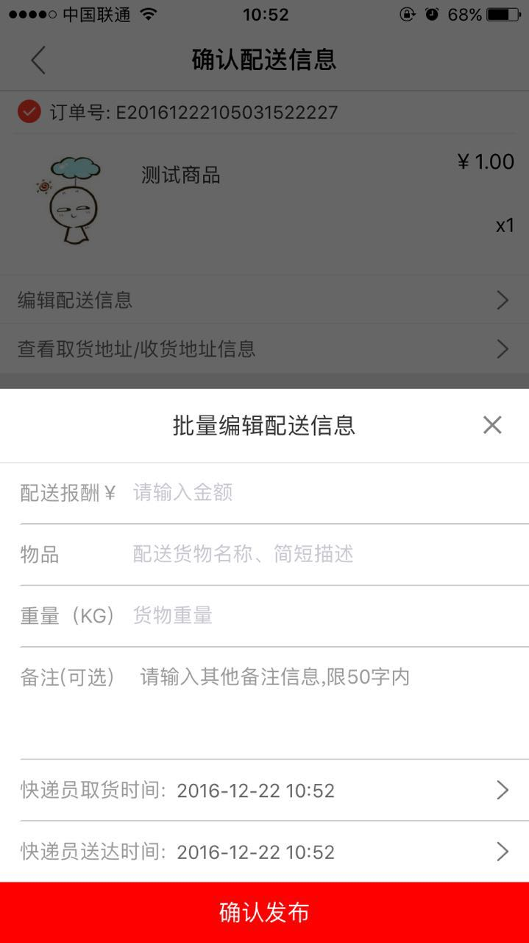
填写配送信息有两种方式，单个操作和批量操作，供商户自由选择。
- 此页面中收货地址以及取货地址可以直接修改，如果用户发现地址填写错误，可直接在此页面中帮助用户修改地址。
- 提交发布后，就可以在商户中心-同城快递中查看自己发布的同城快递单。
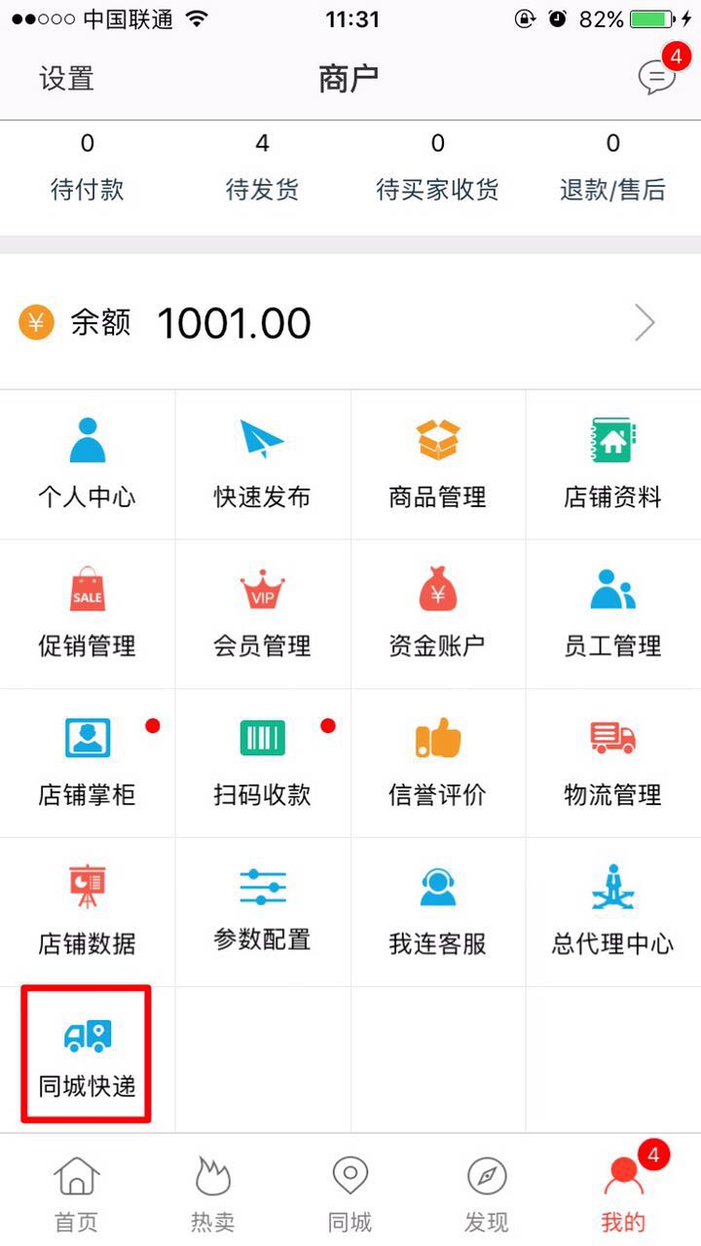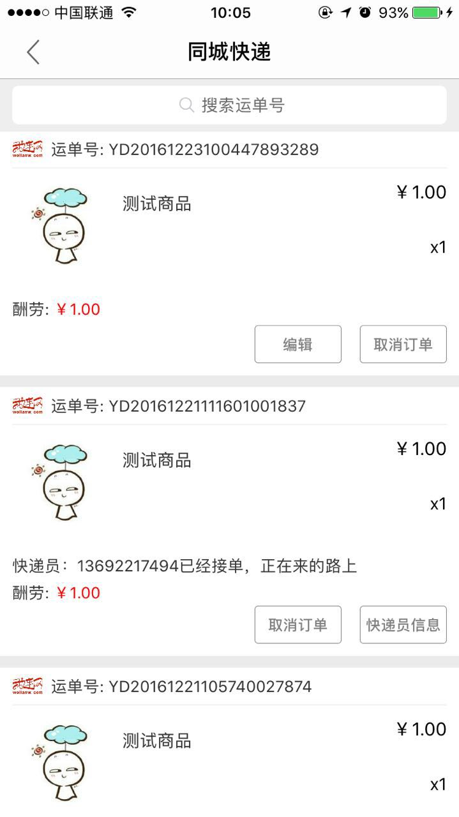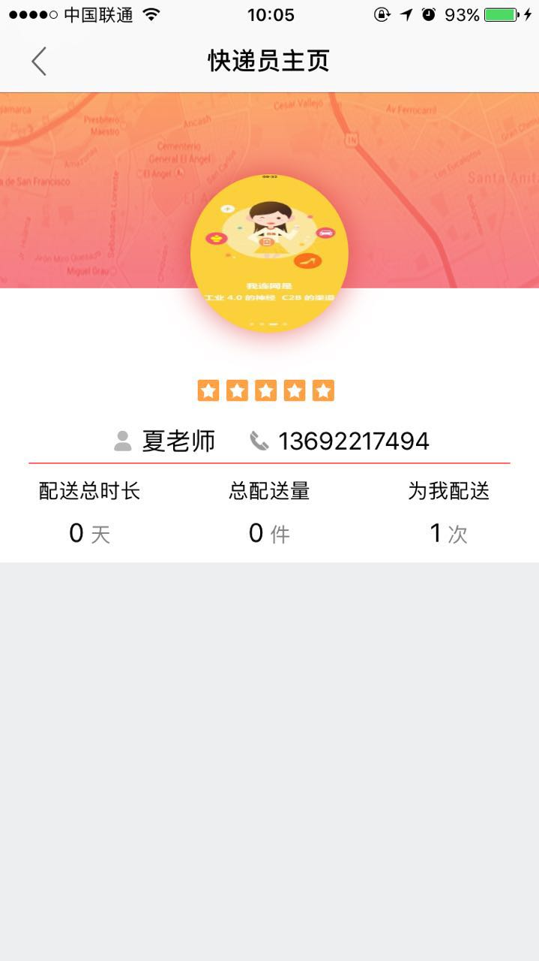
在商家的同城快递列表页面中，商户可以编辑快递信息，可以取消订单，也可以查看快递员接单情况，查看快递员信息，对配送完成的快递员进行评价，对正在配送中的快递员进行位置追踪。
- 使用说明（快递员）
- 快递员审核通过后，就可以在个人中心“同城快递”中查看所有订单，并进行抢单操作。
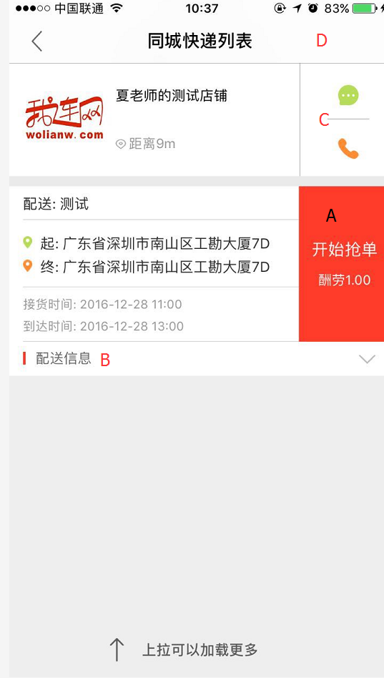
A处点击开始抢单，抢单成功后，可在我的主页中查看（我的主页D处有入口，上图暂时没有，正式发版时会加上）
B处可以查看配送信息（如下图）
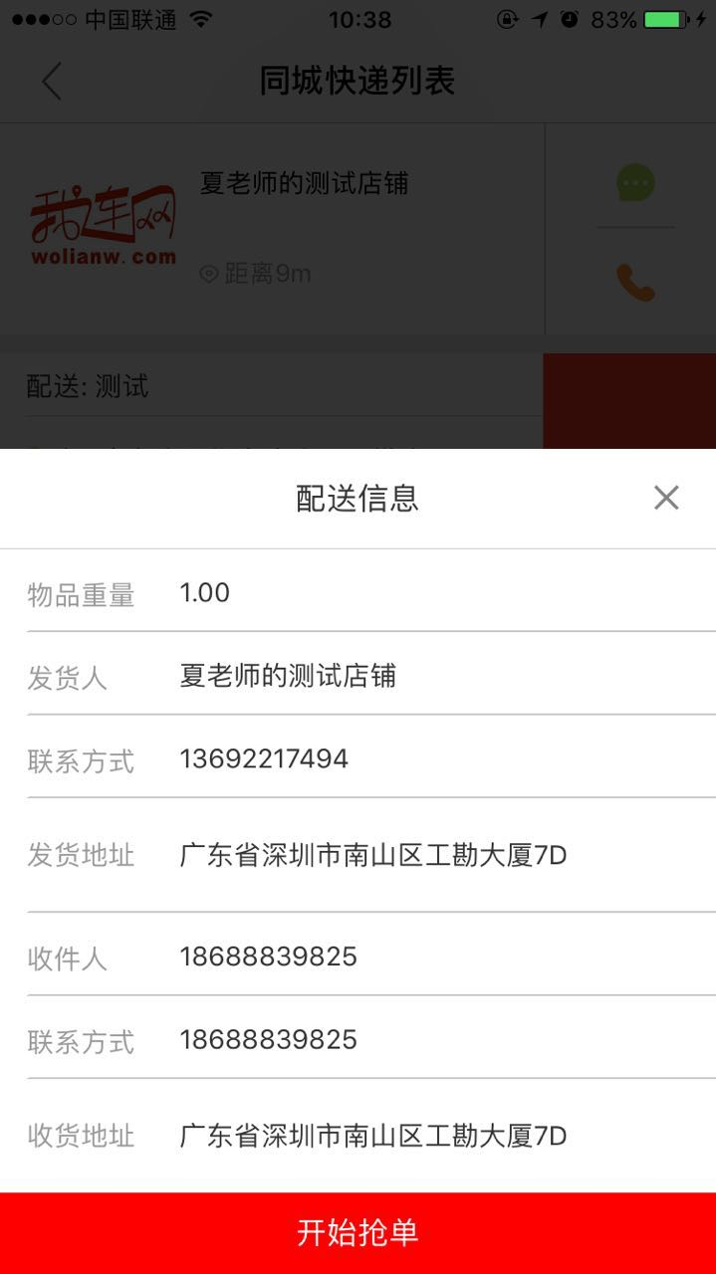
C处可以直接用我信联系商家或者商家客服，也可以直接拨打商家或商家客服电话咨询。
- 快递员抢单成功后，（抢单成功，商家收到一条IM消息提示快递员已经抢单成功，并且商家可以在商家中心-同城快递看到是哪个快递员抢单）可以在我的主页中查看待配送的订单
我的主页入口-个人中心-同城快递-我的主页
或者个人中心-同城快递-同城快递列表页面-我的主页
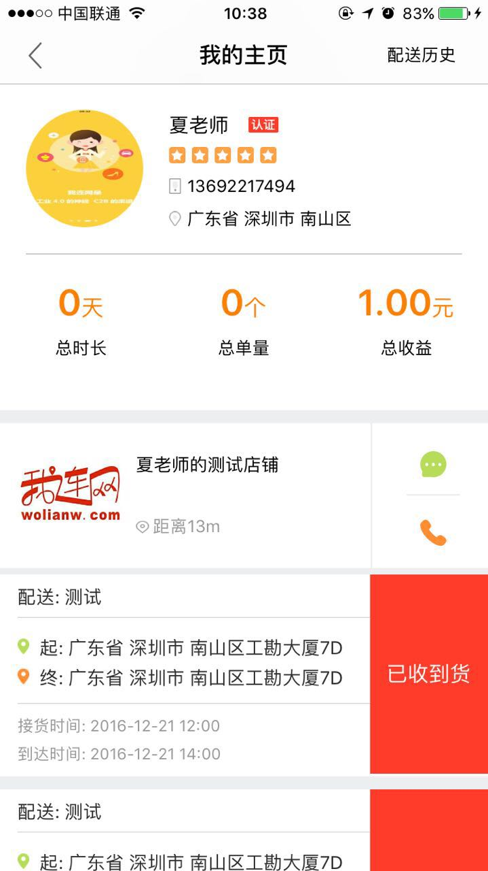
- 我的主页会展示快递员抢到的所有订单，配送流程如下
- 快递员抢单成功后，先去取货地址（商家地址）取货，并在此处点“已收到货”，此时按钮变为“用户已签收”
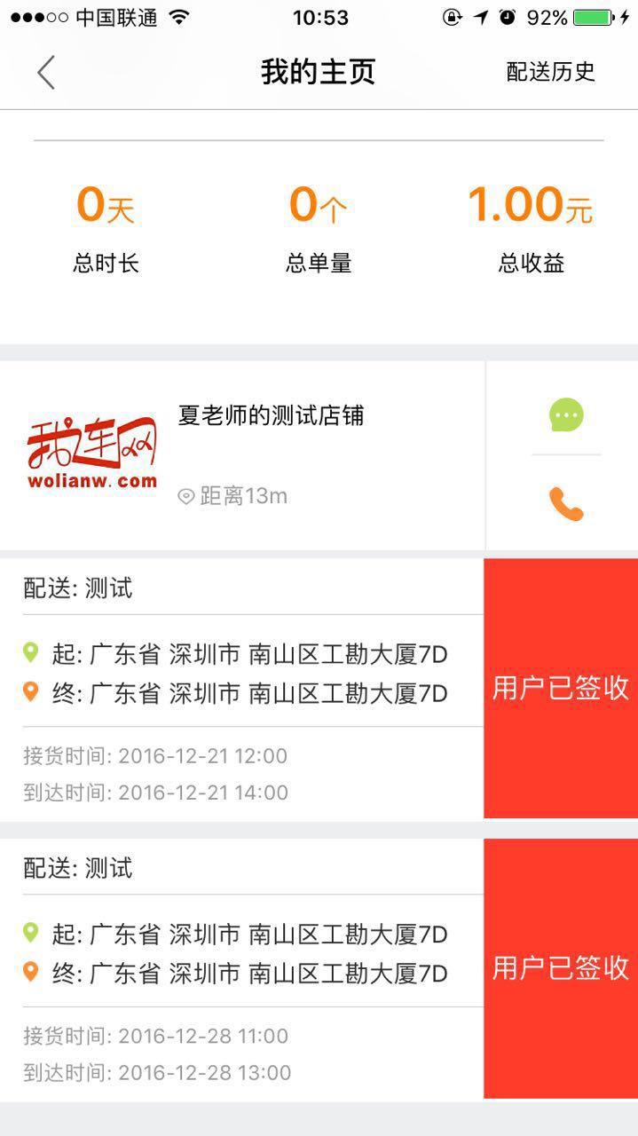
- 快递员点击“已取到货”后，商家可以在同城快递追踪快递员配送路径。用户可以在待收货列表中追踪快递员配送路径
- 快递员将货物送到用户手里后，需要点击“用户已签收”，此时该配送单处于配送成功状态。

FAQ
- 谁可以申请同城快递员？
任何人都可以申请同城快递员，按照要求上传审核资料，审核通过后，就可以开始抢单，并进行配送工作。
- 我作为一个商家，将订单发布到同城快递后，发现错了，能取消么？
商家可以取消快递单，并重新进行发布。
- 我作为一个快递员，抢单成功后发现配送的范围太远，可以取消么？
未避免发生不必要的纠纷，我们暂时没有做快递员取消快递单的操作，建议快递员先行与商家进行沟通，确认无法继续操作快递单的情况下，让商家协助取消快递单。
- 连续多次取消订单会有什么惩罚么？
同城快递2.0版本暂时未增加惩罚措施，但商家与快递员的操作都会记录在系统中，下一个版本惩罚系统上线后，会把以往的操作数据同步进去。对于连续多次无理由取消订单的商家我们可能会拒绝其发布同城快递的权限。
- 如果快递员拿了我的东西跑了怎么办？
我们为商家和用户提供了追踪快递员路径的功能，当出现此类纠纷时，建议商家先行与快递员进行沟通，在沟通无果的情况下，可以求助于官方客服。
- 快递员的酬劳具体是怎么计算的？
- 商家在发布同城快递单之前，会填写酬劳，填写的酬劳需要大于等于商家的当前余额。
- 当快递员点击用户已签收，并且用户点击确认收货后，系统会自动从商家余额中扣除快递员应获得的酬劳并结算给快递员。
- 当快递员点击用户已签收，用户没有确认收货时，快递员点击用户已签收后3天内系统会自动从商家的余额中扣除酬劳并结算到快递员账户中。
- 如果买家先点确认收货，快递员没有点击买家已签收，为保证买家的利益，系统设置为买家点确认收货以后3天内会自动结算酬劳
- 当快递员点击用户已签收，用户点击确认收货后，商家账户中余额不足，此时需要商家手动支付酬劳。
- 我作为快递员，配送成功后，酬劳什么时候能到我账上？
当商家余额足够支付所有抢单成功快递员酬劳的情况下，快递单的酬劳会即时进行结算，如果商家余额不足够支付时，则需要商家手动支付酬劳，会有延迟。
- 如果商家迟迟不支付酬劳怎么办？
出现此类情况，建议快递员先行与商家沟通，沟通无果的情况下可以求助于官方客服，我们在核实情况后，不排除使用强制商家支付酬劳的方式。

